《毛泽东思想和中国特色社会主义理论体系概论》
实践手册

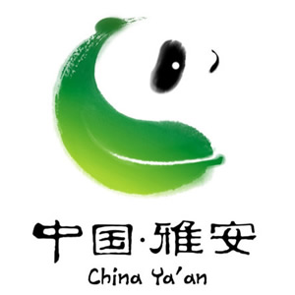

姓名
班级
学号
学期
指导教师

雅安职业技术学院
思政部中国化马克思主义教研室
2016年3月

说明
一．课程性质与实践教学任务：
《毛泽东思想和中国特色社会主义理论体系概论》课程是高校大学生必修的思想政治理论课。实践教学担负促进大学生把理论学习与丰富社会实践相结合，培养大学生运用马克思主义中国化的理论成果认识问题能力、参与社会实践活动能力，增强大学生的道路自信、理论自信、制度自信，自觉践行社会主义核心价值观，积极参与全面建成小康社会的任务。
二、本手册适用于《毛泽东思想和中国特色社会主义理论体系概论》课程的实践成绩评定，包括穿越时空的对话、体验红军长征精神、全面小康路上的家乡变迁、学习点滴与感悟四项实践内容。
三、学生按照要求独立认真完成，发现抄袭者，实践成绩以零分计。
四、本手册一人一份，遗失不补，课程结束后即刻上交。

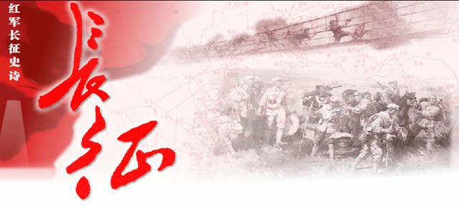

考核内容一：穿越时空的对话
时间 |  | 内容
要求 | 1.学生利用课余时间，观看马克思、毛泽东、邓小平、习近平等伟人的影像资料，或阅读他们的文献和参观相关纪念馆等，结合学习实际，自拟题目，撰写一份不少于1000字感悟。  2.叙述客观，言之有理，重点谈认识和体会。  3.参考目录：《伟大也要有人懂：少年读马克思》《毛泽东传》《邓小平时代》《习近平总书记系列重要讲话读本》等。  4、参考影视：《走进毛泽东》《秋收起义》《毛泽东的故事》《井冈山》《红色摇篮》《历史转折中的邓小平》等。
对话
考核内容二：体验红军长征精神
时间 |  | 赏析影视/参观地点
要求 | 1.今年是红军长征胜利80周年，学生利用课余时间参观红军革命事迹的纪念馆等，或者观看有关红军革命斗争题材的影视，自拟题目撰写一份不少于1000字感想。  2.简要叙述过程，重点谈谈感想和体会。  3.参考地点：石棉县安顺场红军纪念馆、名山县蒙顶山红军纪念馆、宝兴县红军长征翻越夹金山纪念馆等各地红军纪念馆。  4.参考影视：《秋收起义》《四渡赤水》《长征》《我的长征》等。
观
后
感

考核内容三：全面小康路上的家乡变迁
要求 | 时间 |  | 地点
要求 | 1.学生对家乡（乡或村、城市社区）进行社会调查，搜集整理材料，撰写一篇介绍家乡在全面建成小康中的变迁调查报告。  2.撰写要求：（1）医卫类专业学生重点围绕家乡的医疗卫生的发展，教育类学生重点关注家乡基础教育事业的发展，机电类学生侧重于家乡工业建设的发展，旅游经济类学生关注家乡城市建设及旅游产业的发展。  （2）有兴趣的同学可以在调查家乡精准扶贫的现状（贫困人数、原因、政策依据、帮扶措施、效果、存在问题、解决办法等）后撰写调查报告。  3. 调查报告符合撰写格式要求，观点明确，材料真实，有照片、有结论，字数不少于1500字。
调查报告
考核内容四：学习点滴与感悟
要求 | 1.针对本学期所学的《概论》知识和实践活动，谈谈对所学课程的理解、感想、收获、建议。  2.撰写一份不少于1000字的学习感想和体会。  3.内容客观、真实、具体，禁止抄袭。
学习感悟

教学建议
教师评价
